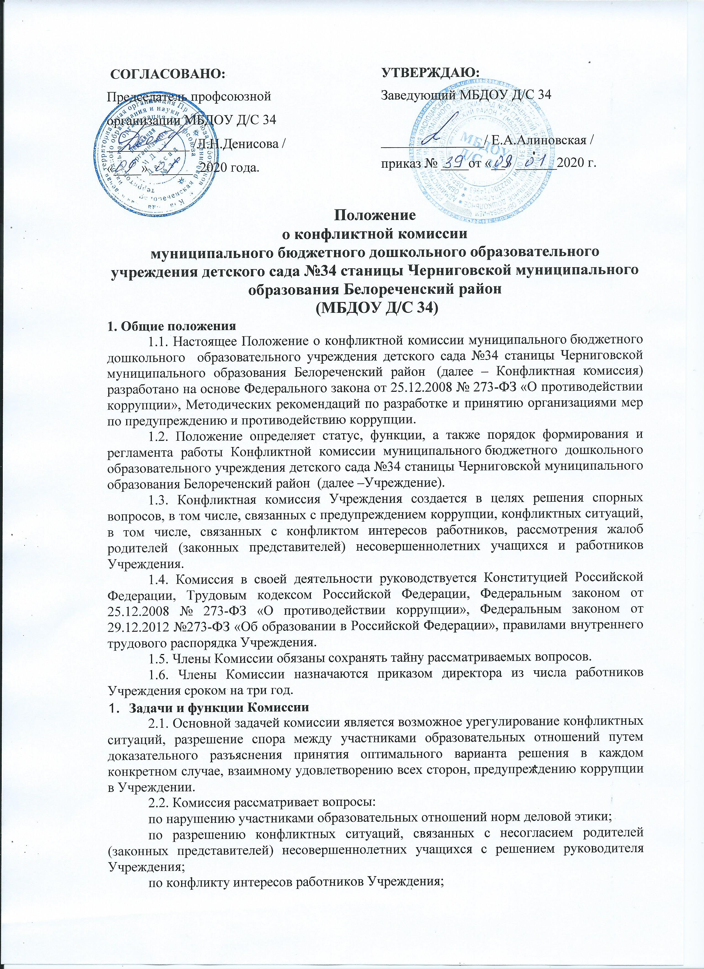  СОГЛАСОВАНО:  Председатель профсоюзной  организации МБДОУ Д/С 34  ____________ /Л.Н.Денисова /  «____» ______ 2020 года. | УТВЕРЖДАЮ:  Заведующий МБДОУ Д/С 34  _______________/ Е.А.Алиновская /  приказ № ____от «__» ______2020 г.
Положение
о конфликтной комиссии
муниципального бюджетного дошкольного образовательного учреждения детского сада №34 станицы Черниговской муниципального образования Белореченский район
(МБДОУ Д/С 34)
1. Общие положения
1.1. Настоящее Положение о конфликтной комиссии муниципального бюджетного дошкольного образовательного учреждения детского сада №34 станицы Черниговской муниципального образования Белореченский район (далее – Конфликтная комиссия) разработано на основе Федерального закона от 25.12.2008 № 273-ФЗ «О противодействии коррупции», Методических рекомендаций по разработке и принятию организациями мер по предупреждению и противодействию коррупции.
1.2. Положение определяет статус, функции, а также порядок формирования и регламента работы Конфликтной комиссии муниципального бюджетного дошкольного образовательного учреждения детского сада №34 станицы Черниговской муниципального образования Белореченский район (далее –Учреждение).
1.3. Конфликтная комиссия Учреждения создается в целях решения спорных вопросов, в том числе, связанных с предупреждением коррупции, конфликтных ситуаций, в том числе, связанных с конфликтом интересов работников, рассмотрения жалоб родителей (законных представителей) несовершеннолетних учащихся и работников Учреждения.
1.4. Комиссия в своей деятельности руководствуется Конституцией Российской Федерации, Трудовым кодексом Российской Федерации, Федеральным законом от 25.12.2008 № 273-ФЗ «О противодействии коррупции», Федеральным законом от 29.12.2012 №273-ФЗ «Об образовании в Российской Федерации», правилами внутреннего трудового распорядка Учреждения.
1.5. Члены Комиссии обязаны сохранять тайну рассматриваемых вопросов.
1.6. Члены Комиссии назначаются приказом директора из числа работников Учреждения сроком на три год.
- Задачи и функции Комиссии
2.1. Основной задачей комиссии является возможное урегулирование конфликтных ситуаций, разрешение спора между участниками образовательных отношений путем доказательного разъяснения принятия оптимального варианта решения в каждом конкретном случае, взаимному удовлетворению всех сторон, предупреждению коррупции в Учреждении.
2.2. Комиссия рассматривает вопросы:
по нарушению участниками образовательных отношений норм деловой этики;
по разрешению конфликтных ситуаций, связанных с несогласием родителей (законных представителей) несовершеннолетних учащихся с решением руководителя Учреждения;
по конфликту интересов работников Учреждения;
другие вопросы, рассматриваемые участниками как спорные и вынесенные на рассмотрение Комиссии.
2.3. Для решения отдельных вопросов Комиссия обращается за достоверной информацией к участникам конфликта.
2.4. Для получения правомерного решения Комиссия использует различные нормативно-правовые документы, информационную и справочную литературу, обращается к специалистам, в компетенции которых находится рассматриваемый вопрос.
2.5. В соответствии с поставленными задачами на Комиссию возлагаются следующие функции:
информирование участников образовательных отношений о порядке работы Комиссии, месте приема и процедуре подачи и рассмотрения заявлений (претензий);
участие в разработке и реализации приоритетных направлений антикоррупционной политики Учреждения;
изучение претензий, рассмотрение представленных материалов;
принятие объективных решений;
предложение альтернативных путей решения конфликтного вопроса, информирование подавшего заявление о принятом решении.
- Права, обязанности и ответственность Комиссии
3.1. В целях выполнения своих функций Комиссия в установленном порядке вправе:
принимать к рассмотрению заявления любого участника образовательных отношений при несогласии с решением или действием администрации, педагогических работников, родителей (законных представителей) несовершеннолетних учащихся;
запрашивать у субъектов конфликтной ситуации дополнительную документацию для полного и объективного изучения вопроса;
получать письменные объяснения, проводить устный опрос участников конфликта;
рекомендовать, приостанавливать или отменять ранее принятое решение на основании проведенного изучения при согласии конфликтующих сторон;
приглашать на заседания комиссии любого работника Учреждения, имеющего информацию по рассматриваемому вопросу;
организовывать и проводить мероприятия (лекции, семинары, анкетирование, тестирование, «круглые столы», собеседования и другое), способствующие предупреждению коррупции;
принимать решение по каждому спорному вопросу, относящемуся к ее компетенции;
рекомендовать изменения в локальных актах Учреждения с целью демократизации основ управления Учреждением или расширения прав участников образовательных отношений.
2.2. Председатель и члены Комиссии обязаны:
соблюдать требования законодательных и нормативных правовых актов;
принимать к рассмотрению заявления любого участника образовательных отношений;
обеспечивать соблюдение прав личности;
присутствовать на заседании, принимать решение по заявленному вопросу открытым голосованием, давать заявителю ответ в письменном и устном виде.
осуществлять своевременное объективное рассмотрение заявлений в соответствии с Положением и требованиями законодательных и нормативных правовых актов;
выполнять возложенные на них функции, соблюдая этические и моральные нормы;
принимать своевременное решение в установленные сроки;
своевременно информировать руководителя Учреждения о возникающих проблемах или трудностях, которые могут привести к нарушению сроком рассмотрения заявлений;
давать обоснованный ответ на заявление в письменной форме в установленном порядке;
соблюдать конфиденциальность и режим информационной безопасности;
соблюдать установленный порядок документооборота и хранения документов;
3.3. Комиссия несет ответственность за принимаемые решения.
3.4. В случае неисполнения или ненадлежащего исполнения возложенных обязанностей, нарушения требований конфиденциальности и информационной безопасности, злоупотреблений установленными полномочиями, совершенных из корыстной или личной заинтересованности, председатель и члены Комиссии несут ответственность в соответствии с законодательством Российской Федерации.
4. Порядок создания Комиссии.
4.1. Для разрешения конфликтной ситуации создается Комиссия, в которую входят представители педагогического коллектива, представители административного совета Учреждения, представитель профсоюзного комитета Учреждения.
4.2. Избранными в состав Комиссии от работников Учреждения считаются кандидатуры, получившие большинство голосов на общем собрании работников.
4.3. Комиссия из своего состава избирает председателя и секретаря. Утверждение членов Комиссии и назначение ее председателя оформляются приказом по Учреждению.
9.5. Срок полномочий Комиссии составляет 3 года.
5. Организация работы Комиссии.
5.1. Работу Комиссии возглавляет председатель, который организует ее
работу, распределяет обязанности между членами Комиссии, осуществляет
Контроль в соответствии с Положением
5.2. Комиссия осуществляет свою деятельность, руководствуясь нормативными и правовыми документами.
5.3. Комиссия собирается в случае возникновения конфликтной ситуации в Учреждении, если стороны самостоятельно не урегулировали разногласия,по мере поступления письменных заявлений.
5.4. Решения Комиссии принимаются простым большинством голосов при наличии не менее 2/3 состава. В случае равенства голосов председатель имеет право решающего голоса.
6. Порядок подачи заявления, рассмотрения и принятия решения.
6.1. Право подачи заявления имеет любой участник образовательных
отношений.
Заявитель может обратиться в Комиссию в десятидневный срок со дня возникновения конфликтной ситуации и нарушения его прав.
6.2. Аргументированное заявление подается в письменной форме на имя председателя Комиссии.
Форма заявления утверждается приказом по Учреждению.
6.3. Секретарь Комиссии должен оформить поступление заявления путем регистрации его в Журнале регистрации заявлений в Конфликтную комиссию.
6.4. Председатель назначает дату и время заседания Комиссии не позднее пяти рабочих дней со дня поступления заявления.
Секретарь сообщает о сроках рассмотрения заявления членам Комиссии, конфликтующим сторонам.
6.5. Неявка на заседание Комиссии заявителя, надлежащим образом извещенного заявителя, не является препятствием для рассмотрения спора.
6.6. В целях проверки изложенных сведений (по поручению, инициативе председателя Комиссии) может быть организовано проведение служебного расследования. Результаты предоставляются в форме заключения с приложением документов и материалов, собранных в рамках служебного расследования.
6.7. Рассмотрения заявления и принятие решения осуществляется не позднее 30 дней с момента подачи, если срок не оговорен дополнительно.
6.8. Заявитель имеет право присутствовать при рассмотрении своего заявления, предварительно известив об этом председателя Комиссии.
6.9. По результатам рассмотрения дела Комиссия вправе вынести следующее решение:
обязать одну или несколько сторон – участников спора, конфликта совершить определенные действия или воздержаться от каких-либо действий;
обязать виновную сторону – участника спора, конфликта принести официальные извинения пострадавшим лицам;
6.10. Комиссия в соответствии с полученным заявлением, заслушав мнения обеих сторон, принимает решение об урегулировании конфликтной ситуации.
В решении должны быть указаны:
дата его принятия, состав Комиссии, место и время рассмотрения спора;
наименование участников спора, фамилии и должности их представителей с указанием их полномочий;
сущность спора, заявления и обвинения лиц, участвующих в рассмотрении спора;
обстоятельства дела, установленные Комиссией, доказательства, на основании которых принято решение, нормативные акты, положения, которыми руководствовалась Комиссия при принятии решения;
содержание принятого решения;
Решение Комиссии доводится до всех заинтересованных лиц в письменном виде.
6.11. Комиссия выносит определение о прекращении разбирательства по спору, если:
стороны достигли соглашения о прекращении разбирательства по спору;
спор не подлежит рассмотрению Комиссией.
7. Делопроизводство комиссии.
7.1. Заседания, все решения, принимаемые Комиссией, оформляются протоколами, которые подписываются председателем.
7.2. Заявления, журнал регистрации заявлений, решения о результатах рассмотрения заявлений, протоколы заседаний Комиссии, хранятся в архиве Учреждении три года.
7.3. Делопроизводство Комиссии ведет ее секретарь. Секретарь Комиссии обеспечивает техническую подготовку заседаний, ведение протоколов заседаний Комиссии.
7.4. Комиссия осуществляет свою работу на безвозмездной основе.

